Nueva línea de financiamiento para proyectos de desarrollo tecnológico con impacto social
Se encuentra abierta la convocatoria para la presentación de iniciativas que busquen impulsar el desarrollo social, a través de la innovación tecnológica, en regiones del país con capacidades productivas poco desarrolladas. Las subvenciones serán de hasta $3.500.000.
Etiquetas Agencia Nacional de Promoción Científica y Tecnológica - FONTAR - ANR Social - ANR TEC
- 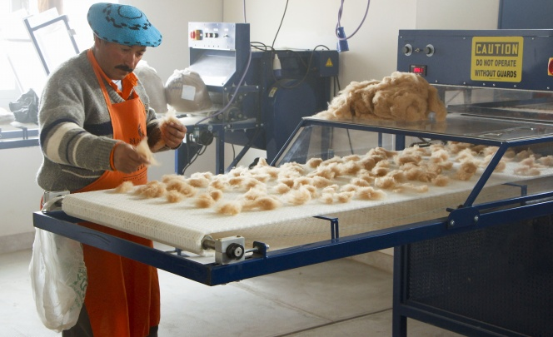
- Previous
- Next
El Ministerio de Ciencia financia proyectos que busquen impulsar el desarrollo social a través de la innovación tecnológica.
La Agencia Nacional de Promoción Científica y Tecnológica, dependiente del Ministerio de Ciencia, Tecnología e Innovación Productiva, convoca a empresas, cooperativas y redes de empresas, radicadas en todo el país, a la presentación de proyectos de desarrollo tecnológico que tengan un impacto social y territorial para ser financiados a través de la adjudicación de Aportes No Reembolsables (ANR Social). La convocatoria, administrada por el Fondo Tecnológico Argentino (FONTAR) de la Agencia, tiene como objetivo promover la innovación tecnológica y la transferencia de conocimiento para impulsar procesos de desarrollo social, con eje en poblaciones vulnerables, pequeños productores, y microemprendimientos.
En este marco, se financiarán iniciativas de impacto social en dos modalidades: proyectos orientados a fortalecer las capacidades tecnológicas y/o comerciales de un sector productivo de la economía social y proyectos cuyo desarrollo tecnológico esté orientado al usuario final. Aquellos que adopten la primera modalidad podrán recibir subvenciones de hasta $3.500.000. Por su parte, para las iniciativas que beneficien al usuario final, se destinará un total de hasta $2.250.000. En ambos casos, se financiará hasta el 80% del costo total del proyecto. Las entidades beneficiarias contarán con un lapso de dos años para la ejecución de las iniciativas que deberán estar orientadas a temáticas relacionadas con: cultivos y producciones animales no tradicionales; uso eficiente de la energía/energías alternativas; mejoras en la comercialización, diseño y producción en una cadena de valor; mejoras en los niveles de competitividad y llegada a nuevos mercados; alimentos destinados a poblaciones vulnerables (por ejemplo aquellos afectados por diabetes, celiaquía, hipertensión, desnutrición, etc.); bioingeniería médica, discapacidad y hábitat.
Por otra parte, se encuentra abierta la convocatoria para la presentación de Proyectos de Innovación Tecnológica para la adjudicación de Aportes No Reembolsables (ANR TEC) destinados a PyMES para el financiamiento de proyectos de mejora de la competitividad mediante la incorporación de tecnología y la adquisición de equipamiento. En este caso, se busca financiar proyectos de bioingeniería, nanotecnología y TIC´s, que tengan como meta la creación o fortalecimiento de las plataformas tecnológicas necesarias para las fases de desarrollo en las empresas. El FONTAR adjudicará subvenciones de hasta $3.000.000 que no podrán exceder el 50% del costo total del proyecto, debiendo la empresa beneficiaria aportar la contraparte correspondiente.
La presentación de los proyectos para ambos instrumentos de financiamiento, ANR Social y ANR TEC, se deberá realizar a través del sistema on line y en papel mediante sobre cerrado. En el caso del ANR Social la fecha de cierre on line es el lunes 6 de junio a las 12 h y la presentación en papel el miércoles 8 de junio a las 12 h. Por su parte, la convocatoria ANR TEC tiene como fecha límite on line el martes 24 de mayo a las 12h, mientras que el viernes 27 de mayo a las 12 h finaliza el plazo para su presentación en papel.
Para mayor información sobre bases, condiciones y documentación requerida, ingrese en el sitio web de la Agencia Nacional de Promoción Científica y Tecnológica.

